1. 查看磁盘分区和文件系统挂载情况

]#lsblk

]#df -hT

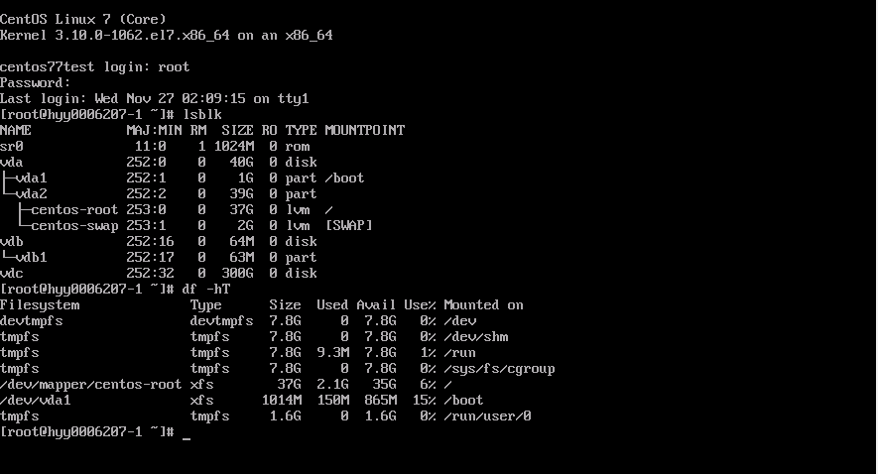

二．对新增的/dev/vdc 300G 进行分区

规划：/dev/vdc1 5G ( /boot分区扩容 )

/dev/vdc2 30G ( /swap分区扩容 )

/dev/vdc3 265G ( /分区扩容 )

]#fdisk /dev/vdc

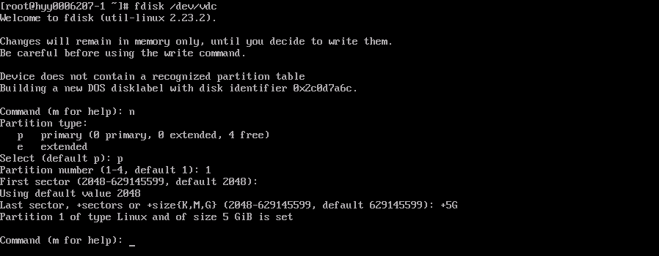

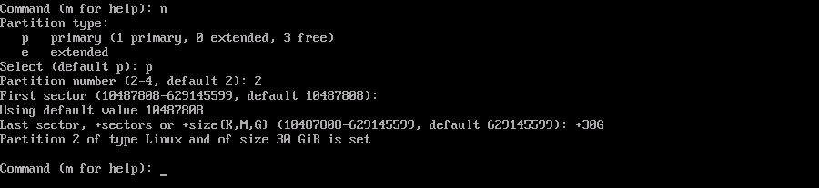

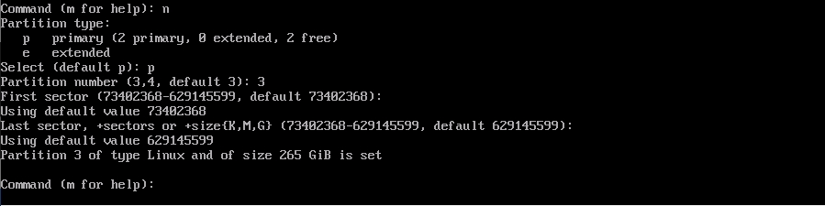

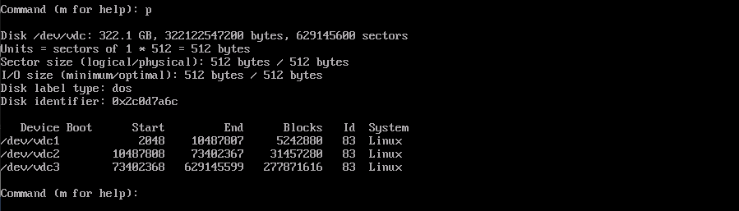

1. 把/dev/vdc2和/dev/vdc3的文件系统格式改成LVM并刷新分区、查看分区情况

]#partprobe /dev/vdc

]#lsblk

]#df -hT

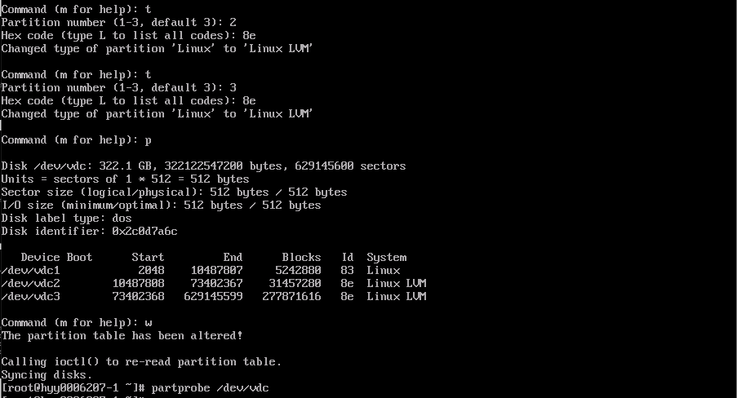

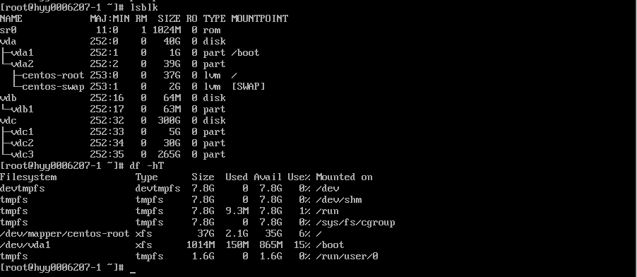

1. 把/dev/vdc2和/dev/vdc3创建成物理卷并查看卷组名称

]#pvcreate /dev/vdc2

]#pvcreate /dev/vdc3

]#vgdisplay

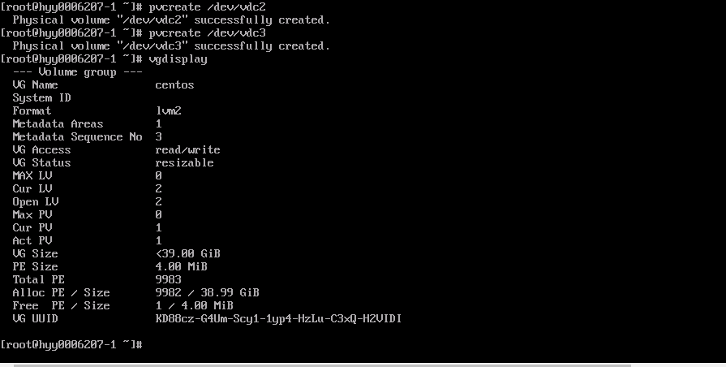

1. 把/dev/vdc2和/dev/vdc3两个物理卷加入到centos卷组里

]#vgextend centos /dev/vdc2

]#vgextend centos /dev/vdc3

]#pvscan

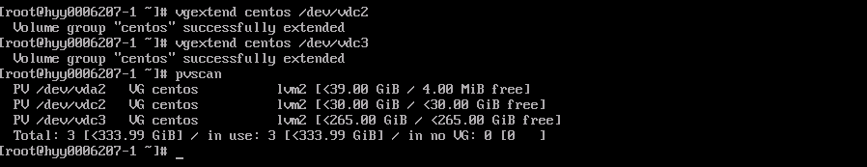

1. 查看逻辑卷名称，并把/dev/vdc3扩展到逻辑卷/dev/centos/root

]#lvdisplay

]#lvextend /dev/centos/root /dev/vdc3

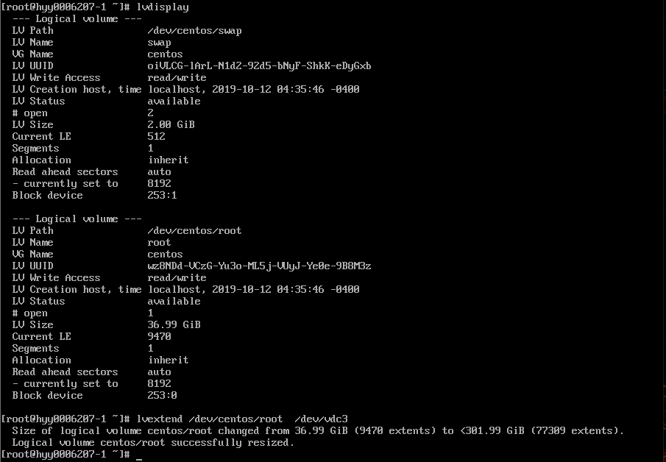

1. 查看/分区的文件系统格式并扩展/分区的文件系统

]#cat /etc/fstab

]#xfs_growfs /dev/centos/root

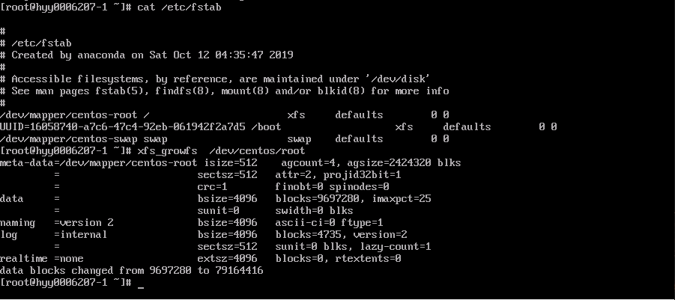

1. 把/dev/vdc2扩展到逻辑卷/dev/centos/swap中，卸载swap分区、格式化文件系统后重新挂载

]#lvextend /dev/centos/swap /dev/vdc2

]#swapoff /dev/centos/swap

]#mkswap /dev/centos/swap

]#swapon /dev/centos/swap

]#swapon -s

]#swapon -a

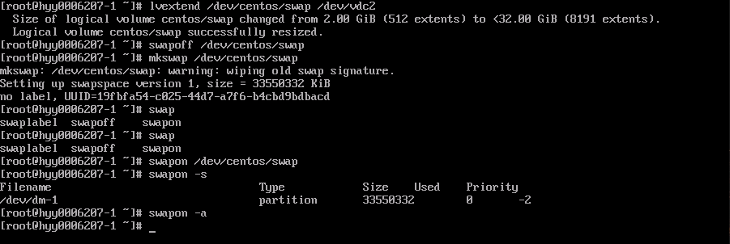

1. 查看磁盘分区情况和文件系统挂载情况

]#lsblk

]#df -hT

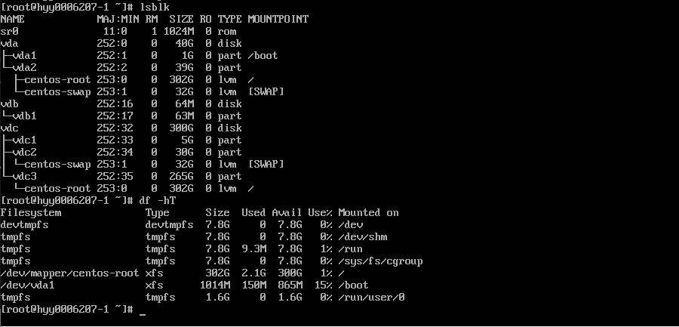

1. 把/dev/vdc1格式化成xfs格式、备份/boot分区、把/dev/vdc1挂载到/boot分区后，把刚才备份的/boot分区里的文件复制回/boot分区（注意：/dev/vdc1挂载到/boot后会覆盖原有/boot分区，此操作需要提前boot备份）

]#mkfs.xfs /dev/vdc1

]#cp -r /boot /boot.old

]#mount /dev/vdc1 /boot

]#cp -r /boot.old /boot

]#blkid /dev/vdc1

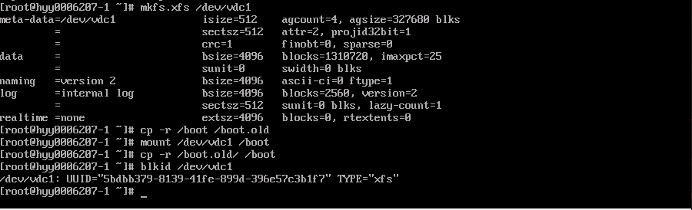

十一.查看/dev/vdc1磁盘的UUID并修改/etc/fstab里/dev/vdc1的UUID

]#vim /etc/fstab

]#mount -a

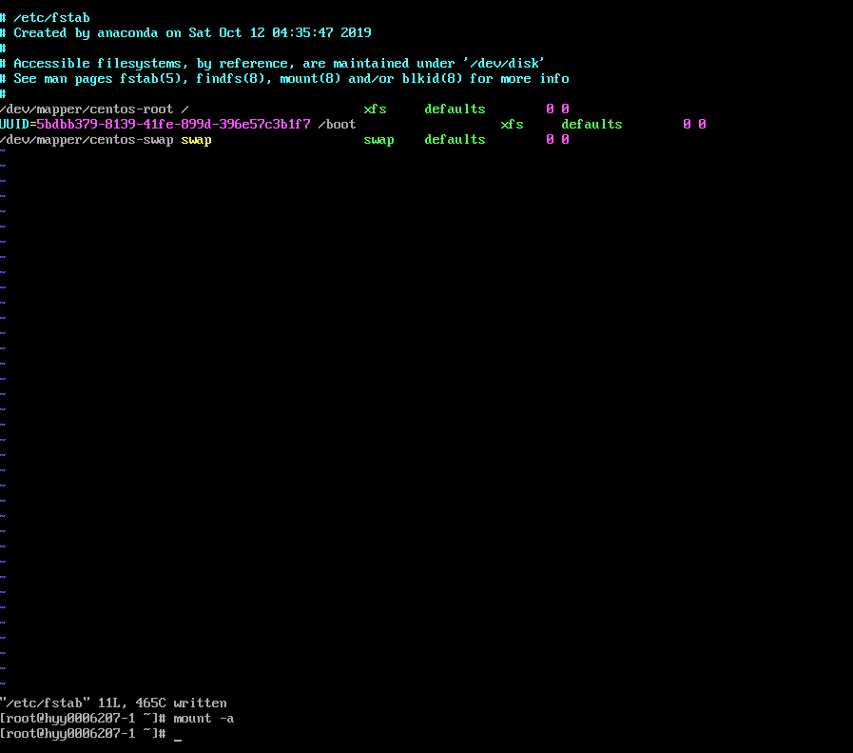

十二.重新挂载后，reboot重启正常. 重启后重新查看磁盘分区情况及文件系统挂载情况，此时已完成所有操作并且系统正常运行

]#reboot

]#lsblk

]#df -hT

